Treningstider fra og med 9. oktober 2023

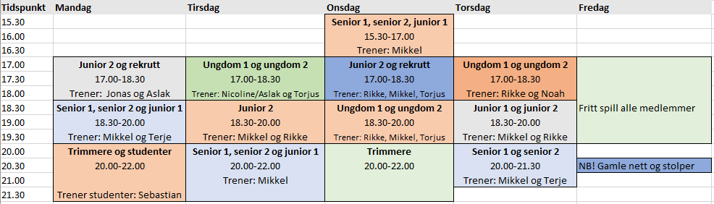

Trenere og kontaktpersoner:
Mikkel Uhrenholt Krøis (hovedtrener): tlf. +45 24942945
Rikke Østhassel (ungdomstrener): tlf. 47240259
Tor Geir Bue (leder junior): 91713497
Helene Abusdal (leder senior): tlf. 91614166
Robert Fjellanger (ansvarlig trimmere): tlf. 41553925

Priser fra og med høsten 2023:
Medlemskontingent kalenderår: kr 100,-
Én ballavgift = kr 270,- som tilsvarer prisen på ett rør med baller.
Treningsavgift halvår (høst/vår):
- Rekrutt: kr 900,-
- Ungdom 2: kr 900,- + ballavgift x 1
- Ungdom 1: kr 900,- + ballavgift x 2
- Junior 2: kr 1000,- + ballavgift x 2
- Junior 1: kr 1400,- + ballavgift x 3
- Senior 2: kr 1400,- + ballavgift x 4
- Senior 1: kr 1400,- + ballavgift x 4
- Trim: kr. 1300,- (må ha egne baller)
- Studentkurs: kr 800,-
- Familie* kr 3000,- + ballavgift
- Ekstra ball- og treningsavgift toppsatsingsgruppe: kr 2500,- pr halvår.
*Må bo sammen og ha samme folkeregistrerte adresse

